Perancangan E-Tracer Study berbasis Sistem Cerdas

Rizaldi Akbar^{[1]}, Mukhtar^{[2]}
AMIK Indonesia ^{[1], [2]}
Manajemen Informatika
Jalan Teuku Nyak Arief No.400 Jeulingke, Kota Banda Aceh, Aceh, Indonesia
rizaldiakbar@amikindonesia.ac.id^{[1]}, mukhtar@amikindonesia.ac.id^{[2]}

Abstract— Penggunaan tracer study merupakan mediasi dalam pegukuran kinerja lulusan, tetapi hal yang paling menarik disini adalah dimana aplikasi tracer study tidak disediakan secara gratis, kebanyakan perguruan tinggi memiliki masalah yang komplek seperti kurangnya dana, fasilitas hingga SDM dalam bidang IT yang membuat tracer study tidak banyak digunakan maupun tersebar di berbagai website Perguruan Tinggi. Terkait hal tersebut, diharapkan e-tracer study berbasis sistem cerdas dapat membantu perguruan tinggi mendapatkan suatu keputusan dan e-tracer study dikembangkan dalam bentuk open source sehingga dapat digunakan dan dikembangkan secara gratis oleh setiap Perguruan Tinggi di Indonesia. Dari hasil penelitian maka dapat disumpulkan bahwa penelitian ini berhasil merancang e-tracer study yang dibangun dengan framework codeigniter dan bahasa pemograman pendukung terdiri dari HTML, CSS, Jquery, Java Script, JSON, AJAX, Boostrap sebagai media dalam perancangan antar muka. Sedangkan PHP sebagai server side dan MySQL sebagai database. Pada proses perancangan dilakukan melalui tahapan rumusan masalah, literatur studi, pengumpulan datam analisis kebutuhan, desai system dan pengujian aplikasi. Pada proses pengujian menggunakan metode blackbox dan diukur dengan menggunakan metode usabilitity test pada pengukuran 5 (lima) komponen terdiri dari; learnability, efficiency, memorability, errors, dan satisfaction yang didapatkan melalui penyebaran kuisioner kepada mahasiswa dan alumni. e-tracer study menggunakan kuisioner berdasarkan peraturan dan pedoman pusat karir dan tracer study 2017, dan pada proses pengisian alumni tidak menggunakan modul register tetapi alumni cukup mengisi form pendaftaran yang disediakan, hal ini dilakukan berdasarkan hasil usability test bahwa alumni AMIK Indonesia sangat tidak menyukai proses register dan aktivasi.

Keywords—perancangan; tracer study; AMIK Indonesia

Pendahuluan

Tracer study merupakan salah satu program yang dilakukan oleh seluruh perguruan tinggi di Indonesia, sebagai bentuk pengawasan alumni yang telah dihasilkan oleh perguruan tinggi, dalam artian setiap perguruan tinggi selalu mengevaluasi pelaksanaannya. Dalam proses penggunaan e-tracer study, pengumpulan data kuesioner seperti tentang lulusan yang telah bekerja, untuk mengetahui berapa lama seorang alumni bisa mendapatkan pekerjaan setelah lulus, dan beberapa hasil kuesioner sebagai informasi untuk digunakan sebagai referensi kurikulum dan peningkatan pembelajaran^{[1]}. (Noviyantono, 2012). Universitas perlu melakukan pencarian data untuk lulusanya, data ini bisa digunakan dalam berbagai kebutuhan, dengan adanya e-tracer study menjadi media alternatif yang lebih efektif untuk mengumpulkan data lulusan (Marisa, Efendi dan Mumpuni, 2016). Layanan e-tracer study dikatakan baik dapat memberikan informasi bagi perguruan tinggi dan bahan dalam perbaikan kurikulum serta penelusuran alumni secara detail untuk mengetahui kepuasan stakeholders terhadap lulusan perguruan tinggi tersebut (Chandra, Renny, dan Ruhama, 2014).
Saat ini, menurut Badan Pusat Statistik (BPS) jumlah pengangguran di Indonesia Februari 2018 sebanyak 6,82 juta orang dan 12.18 di antaranya adalah pengangguran terdidik lulusan Diploma dan Universitas (http://www.bps.go.id). beberapa hal menjadi penyebab tingginya angka pengangguran berpendidikan tinggi, diantaranya ketidaksesuaian antara pemerolehan kompetensi pendidikan dengan kebutuhan atau persyaratan lapangan kerja yang tersedia, atau ketidakseimbangan antara permintaan dengan penawaran, serta kualitas SDM yang dihasilkan (Panduan Pusat Karir, 2017). Selain itu, Kemenristek Dikti telah mengeluarkan Form Kuisioner Standar Tracer study 2017 yang dapat digunakan sebagai acuan dalam pembuatan kuisioner. Tetapi hal yang paling menarik disini adalah, dimana aplikasi berbasis web untuk Tracer study tidak disediakan secara gratis, kebanyakan perguruan tinggi memiliki masalah yang komplek seperti kurangnya dana, fasilitas hingga SDM dalam bidang IT yang membuat Tracer study tidak banyak digunakan maupun tersebar di berbagai Website Perguruan Tinggi. Terkait hal tersebut, diharapkan e-tracer study berbasis sistem cerdas dapat membantu perguruan tinggi mendapatkan suatu keputusan dan e-tracer study dikembangkan dalam bentuk open source sehingga dapat digunakan dan dikembangkan secara gratis oleh setiap Perguruan Tinggi di Indonesia.

landasan teori

Tracer study
Alumni merupakan sebuah aset bagi sebuah lembaga pendidikan, keberhasilan sebuah lembaga pendidikan dalam melakukan proses belajar mengajar terhadap lulusannya. Dalam pengelolaan lulusan dapat dilakukan setelah mahasiswa menyelesaikan studinya atau sebelum menyelesaikan studi. Sebagian perguruan tinggi mempersiapkan alumni saat awal mendaftar dan diberikan kesiapan kepada mahasiswa untuk menghadapi masa setelah lulus nantinya, seperti membuat pelatihan, bagaimana proses pencarian dan tes kerja dan sebagainya sebagai kesiapan setelah lulus (Ananda, 2016).
E-Tracer juga melacak dan mengukur kinerja lulusan sehingga dapat diperoleh indikator yang jelas tentang jumlah, profil dan sebagainya (Ependi, 2015). Bagi alumni sistem e-tracer adalah cara tepat dalam mengatasi permasalahan yang ada, karena sistem alumni e-tracer dapat diakses oleh calon alumni dan pemangku kepentingan yang ingin melihat informasi database alumni dimanapun dan kapan saja yang terhubung dengan Internet (Devi, Prihambodo, dan Ahmad, 2015).

Sistem Cerdas
Sistem Cerdas adalah ilmu pengetahuan yang bergerak dalam pembuatan mesin yang cerdas. Mesin yang cerdas dapat diartikan sebagai mesin yang dapat melakukan hal-hal tertentu yang memerlukan kecerdasan apabila dilakukan oleh manusia (Mubarak, 2018). Sistem pakar atau sebutan sistem cerdas dengan menerapkan beberapa metode, maka akan menghasilkan sistem yang dapat memberikan rekomendasi solusi terbaik (Aribowo, 2015).
Sistem cerdas telah banyak diterapkan diberbagai lembaga maupun institusi, dengan penyajian serta mengembangkan knowledge-based dan penerapan rule yang ditawarkan oleh para ahli dapat memberikan solusi dalam pengambilan keputusan dengan cepat (Gumbricht., et al, 2017). Sistem pakar juga dapat memprediksi suatu nilai dari rangkaian waktu yang dianalisis, menggunakan nilai prediksi dan aturan inferensi untuk memverifikasi setiap data dan algoritma dari sistem pakar, sistem pakar juga memiliki banyak metode dan algoritma yang disesuaikan dengan berbagai kasus (Mazurkiewicz, 2015). Berbagai algoritma sistem pakar yang banyak digunakan sebagai pengembangan sistem seperti; K-Means, Neuro-Fuzzy Sistem, Black Hole Algorithm, Neural Networks (Azar dan Vaidyanathan, 2015).

Open Source
Menurut Asiri, (2003) Perangkat lunak open source adalah evolusi dari gerakan Perangkat Lunak Bebas tahun 1980an. Didirikan oleh Richard Stallman, seorang insinyur di MIT's AI Laboratory, Perangkat Lunak Bebas dimaksudkan untuk menciptakan, dari bawah ke atas, sebuah Unix gratis yang disebut GNU ("GNU" bukan Unix "). Meskipun tidak mencapai tujuan awal, Stallman's Free Software Foundation (FSF) menghasilkan banyak lisensi seperti GNU General Public License untuk perangkat lunak bebas (GPL), serta sejumlah utilitas yang berguna dalam penciptaan sistem operasi bebas yang disebut Linux. Memahami Anotasi Pengembangan Perangkat Lunak Open source analisis pertama yang ketat dari metodologi perangkat lunak Open source adalah sebuah teknologi ekonomi dan dinamika psikososial (Feller, J. and Fitzgerald, B., 2002. Sumber terbuka (Open source) merupakan sistem pengembangan yang tidak dikoordinasi oleh seseorang maupun kelompok, tetapi oleh berbagai pengembang aplikasi dapat memanfaatkan kode sumber (source-code) yang tersebar dan tersedia bebas (Kominfo, 2017).

Metode

  - Rancangan Penelitian
Rancangan penelitian yang digunakan adalah penelitian terapan, dimana bertujuan untuk menguji teori atau suatu ilmu yang sudah ada untuk keperluan praktis dan dapat bermanfaat secara langsung dalam praktik di dunia nyata. Tujuan dari penelitian terapan (applied research) yaitu jenis penelitian yang diarahkan untuk mendapatkan informasi yang dapat digunakan untuk memecahkan suatu masalah.
Metode pengumpulan data dilakukan dari studi literatur, wawancara dan observasi langsung ke AMIK Indonesia. Sedangkan desain penelitian menggunakan metode eksperimental karena menghasilkan sebuah produk yaitu sistem cerdas. E-tracer study menggunakan metode FMADM untuk melakukan perhitungan terhadap hasil data yang diperoleh pada aplikasi. Aplikasi e-tracer study menggunakan framework codelnigter dan bosstrap untuk rancangan antar muka serta database MySQLi. Pada analisa sistem berjalan dan perancangan sistem digambarkan dengan Microsoft Visio 2016. Metode pengujian dilakukan dengan menggunakan metode blackbox

  - Lokasi Penelitian
Penelitian ini secara pokok akan dilaksanakan pada AMIK Indonesia. Selain itu, penelitian ini juga akan melibatkan alumni dan dosen untuk melakukan pengisian data dan mencoba aplikasi yang dibuat.

  - Desain Penelitian

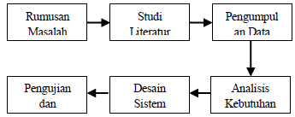
Gambar 1. Desain Penelitian
Keterangan:
- Rumusan Masalah
Kesulitan dalam pengembila keputusan terhadap lulusan selama ini terjadi karena data lulusan dicatat serta dilakukan secara manual. Untuk mengatasi masalah ini maka dirancanglah suatu e-tracer study sebagai sistem pendukung keputusan dengan menggunakan metode Simple Additive Weighting (SAW) untuk menentukan kriteria penilaian dan pembobotan dalam mengambil keputusan sehingga hasil dari e-tracer study tersebut dapat meningkatkan mutu Perguruan Tinggi serta pengurusan Akreditasi Program Studi nantinya.

- Studi Literatur
Pada tahap studi literatur dilakukan dengan mempelajari literasi mengenai system pendukung metode Simple Additive Weighting (SAW) dan diterapkan pada aplikasi tracer study.

- Pengumpulan Data
Pada tahap pengumpulan data diambil dari hasil wawancara dan hasil dari kusioner serta di analisis terkait kinerja dan kepuasan aplikasi e-tracer study dimana sampel adalah alumni dan mahasiswa.
- Analisis Kebutuhan Sistem
Pada tahap ini dilakukan identifikasi kebutuhan input yang terdiri dari data alumni, kusioner tracer study, dan menentukan bobot dari setiap alternatif dan kriteria yang digunakan untuk proses pengambilan keputusan dari penerapan metode Simple Additive Weighting (SAW), sedangkan pada identifikasi kebutuhan output keluaran yang dihasilkan dari aplikasi ini adalah sebuah data alumni, pengisian kuisioner tracer study dan alternatif dan rekomendasi dari hasil pengisian kuisioner tersebut.
- 5Desain Sistem
Setelah dilakukan gambaran proses pengembangan perangkat lunak maka dituangkan kedalam sebuah model desain antar muka dan data.

- Pengujian/Evaluasi
Tahap selanjutnya dilakukan proses pengujian metode blackbox dan kemampuan system menggunakan usabilitity test dengan pengukuran 5 (lima) komponen terdiri dari; learnability, efficiency, memorability, errors, dan satisfaction yang didapatkan melalui penyebaran kuisioner kepada mahasiswa dan alumni.

hasil dan implementasi

  - Hasil Rancangan Sistem
Dengan penyesuaian rancangan maka didapatkan rancangan dasar pengembangan aplikasi Tracer study yang terdiri dari rancangan masukan :
- NIM
- PT / Prodi
- Nama Lengkap
- Angkatan
- Jenis Kelamin
- Status
- Email
- Alamat
- Daftar Pertanyaan Kuisioner
- User atau Admin

Sedangkan Analisa keluaran terdiri dari:
- Rekap Pengisi Kuisioner
- Validasi Kuisioner
- Data Kuisioner
- Grafik, dan
- Laporan

  - Rancangan Layar

Adapun hasil dari rancangan aplikasi tracer study sebagai berikut:
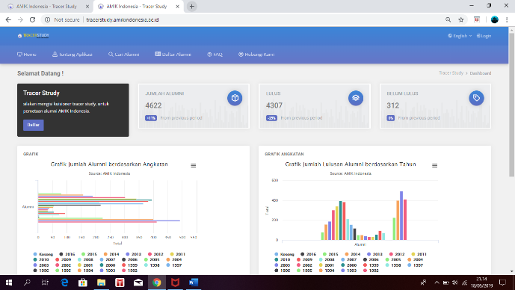
Gambar 2. Halaman Utama
Halaman Utama pertama ketika di akses, halaman ini terdiri dari informasi seperti; tentang aplikasi, cari alumni, daftar alumni, FAQ, dan hubungi kami. Untuk melakukan pendaftaran alumni dapat mengakses pada halaman daftar alumni, seperti terlihat pada gambar 3.

Gambar 3. Halaman Daftar Alumni

Pada halaman ini, alumni memasukan NIM atau nama sehingga nantinya halaman pendaftaran akan ditampilkan secara utuh. Halaman ini, terdiri dari; NIM, PT/Prodi, Nama Lengkap, Angkatan, Jenis Kelamin, Status, HP, Email, Alamat, dan pertanyaan kuesioner yang telah disesuaikan menurut peraturan panduan tracer study 2017 yang dikeluarkan oleh Kemeristek Dikti. Untuk mengakses halaman admin, pengelola tracer study melakukan login dan mengisi username dan password seperti pada gambar 4.
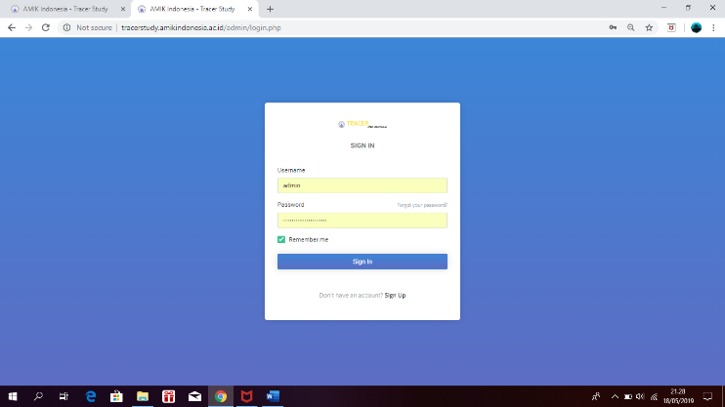
Gambar 4. Halaman login

Setelah melakukan proses login, pengelola tracer study akan di arahkan ke halaman admin seperti terlihat gambar 5.

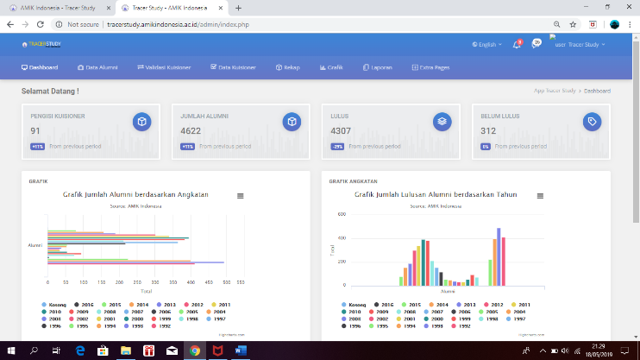
Gambar 5. Halaman Admin

Pada halaman ini terdiri dari informasi menu; dashboard, data alumni, validasi kuisioner, Data kuisioner, rekap, grafik, laporan tracer study, Pada menu rekap terdapat submenu kategori, pengisi kuisioner, validasi kuisioner, dan data kuisioner sedangkan pada menu grafik terdiri dari submenu angkatan dan semua angkatan. Pada menu laporan terdapaat submenu per angkatan dan pengisian kuisioner seperti terihat pada gambar 6.
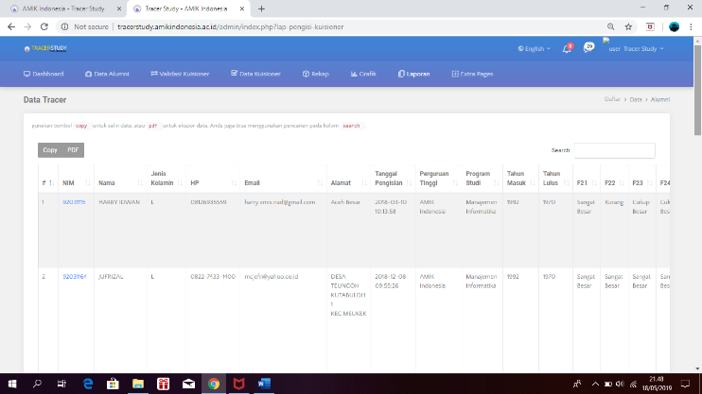Gambar 6. Halaman Laporan Tracer study

Kesimpulan dan saran
  - Kesimpulan
Dari hasil penelitian maka penelitian ini berhasil merancang e-tracer study yang dibangun dengan framework codeigniter dan bahasa pemograman pendukung terdiri dari HTML, CSS, Jquery, Java Script, JSON, AJAX, Boostrap sebagai media dalam perancangan antar muka. Sedangkan PHP sebagai server side dan MySQL sebagai database. Pada proses perancangan dilakukan melalui tahapan rumusan masalah, literatur studi, pengumpulan datam analisis kebutuhan, desai system dan pengujian aplikasi. Pada proses pengujian menggunakan metode blackbox dan diukur dengan menggunakan metode usabilitity test pada pengukuran 5 (lima) komponen terdiri dari; learnability, efficiency, memorability, errors, dan satisfaction yang didapatkan melalui penyebaran kuisioner kepada mahasiswa dan alumni. e-tracer study menggunakan kuisioner berdasarkan peraturan dan pedoman pusat karir dan tracer study 2017, dan pada proses pengisian alumni tidak menggunakan modul register tetapi alumni cukup mengisi form pendaftaran yang disediakan, hal ini dilakukan berdasarkan hasil usability test bahwa alumni AMIK Indonesia sangat tidak menyukai proses register dan aktivasi.
  - Saran

Pada penelitian selanjutnya e-tracer study ini dapat dipadukan dengan metode system pakar lainnya seperti Naïve Bayes, K-Means, Dempster Shafer, Case Based Reasoning (CBR), dan sebagainya yang bisa digunakan sebagai alat untuk mengukur kinerja, pengelompokkan dan prediksi lulusan.

ucapan terima kasih

Ucapan terima kasih peneliti kepada Direktorat Riset dan Pengabdian Masyarakat Direktorat Jenderal Penguatan Riset dan Pengembangan Kementerian Riset, Teknologi, dan Pendidikan Tinggi Tahun 2019 sebagai penyandang dana penelitian dalam bentuk dana hibah skim Penelitian Dosen Pemula (PDP), ucapan terima kasih juga kepada LPPM AMIK Indonesia yang telah membimbing sehingga hasil penelitian sesuai dengan harapan, dan tidak lupa pula kepada Civitas Akademi AMIK Indonesia serta stackholder yang telah membimbing selesainya hasil penelitian ini.

References

- Ananda, D., 2016. Pemodelan Sistem Informasi Layanan Karir Dan Alumni Politeknik XYZ. Semnasteknomedia Online, 4(1), pp.4-11.
- Asiri, S., 2003. Open source Software. SIGCAS Computers and Society, 33(1), p.2.
- Aribowo, A.S., 2015. Pengembangan Sistem Cerdas Menggunakan Penalaran Berbasis Kasus (Case Based Reasoning) Untuk Diagnosa Penyakit Akibat Virus Eksantema. Telematika, 7(1).
- Azar, A.T. and Vaidyanathan, S. eds., 2015. Computational intelligence applications in modeling and control. Springer International Publishing.
- Chandra, R., Renny, R. and Ruhama, S., 2014. Pengembangan Sistem E-tracer study pada Perguruan Tinggi. Konferensi Nasional Sistem Informasi 2014, pp.394-398.
- Devi, U., Prihambodo, H.S. and Ahmad, H.M., 2015. E-Tracer System Design of Master of Information Technology Bina Darma University Alumni Using Agile Methods Model.
- Ependi, U., 2015, July. Pengembangan E-Trace Alumni Dengan Menggunakan Pendekatan Metode Agile. In Seminar Nasional Informatika (SEMNASIF). (Vol. 1, No. 4).
- Feller, J. and Fitzgerald, B., 2002. Understanding Open source software development (pp. 143-159). London: Addison-Wesley.
- Gumbricht, T., Roman‐Cuesta, R.M., Verchot, L., Herold, M., Wittmann, F., Householder, E., Herold, N. and Murdiyarso, D., 2017. An expert system model for mapping tropical wetlands and peatlands reveals South America as the largest contributor. Global change biology, 23(9), pp.3581-3599.
- Karyono, G. and Hermanto, N., 2013. Rancang Bangun Sistem Tracer study Online pada STMIK AMIKOM PURWOKERTO. Semantik 2013, 3(1), pp.126-133.
- Marisa, F., Efendi, D.U. and Mumpuni, I.D., 2016, October. Tracer study System Portal-Based Social Network To Optimize Data Collection On Higher Education Graduates. In Prosiding International conference on Information Technology and Business (ICITB) (pp. 19-24).
- Mazurkiewicz, D., 2015. Maintenance of belt conveyors using an expert system based on fuzzy logic. Archives of Civil and Mechanical Engineering, 15(2), pp.412-418.
- Mubarak, R., 2018, June. Sistem Cerdas Berbasis Konsep Fuzzy Logic Untuk Evaluasi Kinerja Karyawan. In ESIT (Vol. 11, No. 2, pp. 36-40).
- Noviyantono, E., 2012, June. Integration System Of Web Based And SMS Gateway For Information System Of Tracer study. In International Conference on Engineering and Technology Development (ICETD).
- Website Resmi Kominfo. 2017. URL: https://kominfo.go.id/index.php/content/detail/3434/Open+Source+di+Kominfo/0/program_prioritas. Diakses Tanggal 24 Oktober 2017

